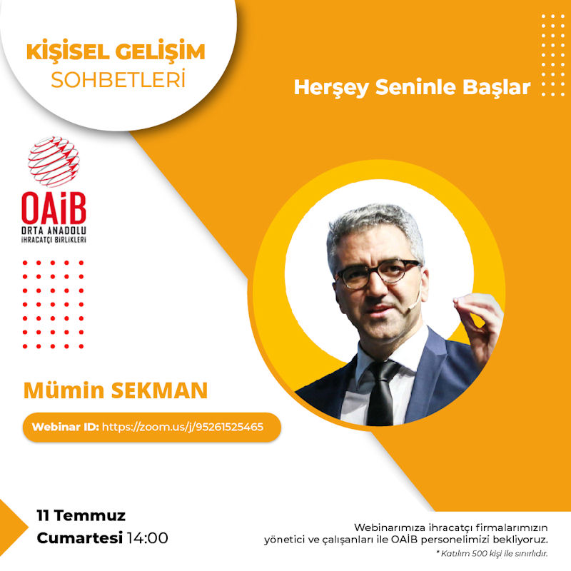

W E B I N A R L I N K
https://zoom.us/j/95261525465
W E B I N A R I D
952 6152 5465
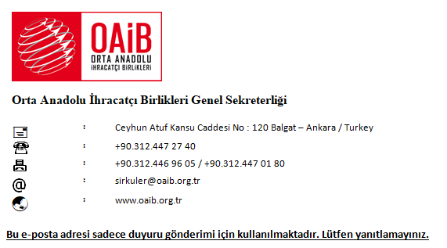
Bu E-posta Orta Anadolu Ihracatçi Birlikleri ( GENEL ) tarafından gönderilmiştir.
Ceyhun Atif Kansu Cad. No:120 06520 Balgat ÇANKAYA/ANKARA (0312) 447 27 40 sirkuler@oaib.org.tr.

